**Épreuve orale de contrôle en SVT spécialité  
Sujet N°42**   
Temps de préparation : 20 minutes

Durée de présentation orale : 20 minutes

Le candidat traitera les **deux questions.** Il est possible d’utiliser des feuilles de brouillon durant la préparation, mais la présentation se fera **oralement**.

L’examinateur posera des questions complémentaires durant les échanges.

La note sur **20 points** prendra en compte pour moitié les **connaissances** et pour moitié le **raisonnement** à partir de **l’exploitation des documents**.

**Question 1 :**

Les zones de subduction sont le siège d’un magmatisme. On s’intéresse à l’origine de ce magma.

Document 1 : Isothermes dans une zone de subduction



Document 2 : Conditions de fusion de la péridotite du manteau et du basalte de la croûte océanique



**En vous appuyant sur une analyse rigoureuse des deux documents, déterminez l’origine du magma dans une zone de subduction.**

**Question 2 :**

Document 1 : Etude du caractère « familial » des deux grands types de diabète

|  |  |
| --- | --- |
| **Lien de parenté avec un sujet atteint**  **de diabète de type 1** | **Risque d’être soi-même atteint**  **d’un diabète de type 1** |
| Jumeau vrai (garçon ou fille) | 40 à 50% |
| Frère ou sœur | 5 à 10% |
| Père atteint de diabète de type 1 | 4 à 5% |
| Mère atteinte de diabète de type 1 | 2 à 3% |
| Pas de diabète de type 1 connu dans la famille | 0,2% |

|  |  |
| --- | --- |
| **Lien de parenté avec un sujet atteint**  **de diabète de type 2** | **Risque d’être soi-même atteint**  **d’un diabète de type 2** |
| Jumeau vrai (garçon ou fille) | 90 à 100% |
| Frère ou sœur | Supérieur à 40% |
| Pas de diabète de type 2 connu dans la famille | 2 à 4% |

Document 2 : Le diabète de type 2 (DT2) chez les Indiens Pimas

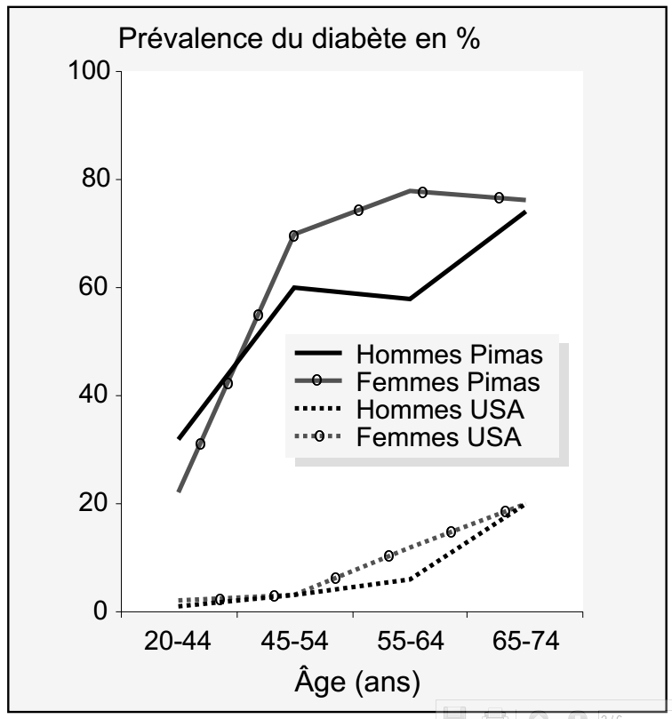Originaires du Mexique, les Indiens Pimas des États-Unis se sont installés dans le désert de Sonoran (Arizona), il y a environ trente mille ans. Restés isolés des populations voisines pendant des millénaires, et donc génétiquement homogènes, ils pratiquaient une agriculture de subsistance.

Depuis le début du XXème siècle, ils ont été soustraits à leur mode de vie traditionnel pour être entraînés dans les travers de la société d’abondance et de consommation à l’américaine : manque d’activité physique, surconsommation, alimentation trop riche en sucres et en graisse, etc. Aujourd’hui, l’obésité frappe une grande partie de la population et ils détiennent un record mondial, celui de la prévalence* du DT2.

*\* prévalence = pourcentage d’individus atteints sur l’ensemble de la population étudiée.*

⏵Le graphique ci-contre montre la prévalence du DT2 chez  
 les Indiens Pimas vivant aux Etats-Unis, en comparaison de celle d’américains de type européen vivant dans la même région et selon le même mode de vie.

*(D’après Académie en ligne - CNED)*

Document 3 : Certains diabètes ne sont pas classés dans les deux grands types cités ci-dessus. Parmi ceux-ci, l'un des plus importants est le diabète MODY (*Maturity Onset type Diabetes of the Young*). Le gène d’une enzyme : la glucokinase (qui catalyse la première réaction de la glycolyse et donc de l’oxydation du glucose cytoplasmique) est étudié chez un individu sain et chez un individu atteint de diabète MODY.

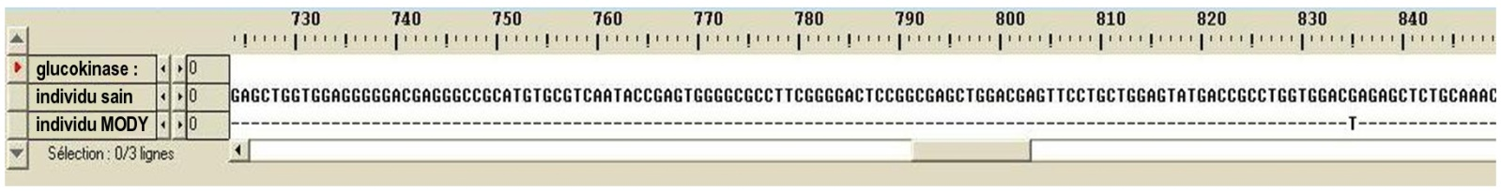

*Comparaison de la séquence du gène de la glucokinase chez un individu sain et chez un individu atteint de diabète MODY 2*

**- Après avoir défini le diabète, précisez les différences entre les deux types de diabète évoqués dans le document 1.**

**- Exploitez l’ensemble des documents afin de discuter des facteurs à l’origine du déclenchement des diabètes.**